מטלת מנחה (ממ"ן) 11
הקורס: 20276 - מתמטיקה דיסקרטית
חומר הלימוד למטלה: תורת הקבוצות פרק 1
מספר השאלות: 4 | משקל המטלה: 3 נקודות
סמסטר: ב1999 | מועד אחרון להגשה: 4.3.99
 |  | (ע)

אנא שים לב:
מלא בדייקנות את הטופס המלווה לממ"ן בהתאם לדוגמה שלפני המטלות.
העתק את מספר הקורס ומספר המטלה הרשומים לעיל.

שאלה 1
נתונות הקבוצות:
בכל אחד מן הסעיפים הבאים, מצא את כל הזוגות 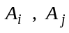 עבורם מתקיים התנאי הנתון באותו סעיף. אין צורך לנמק.

- 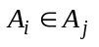
- 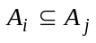
- 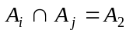
- 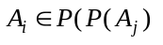
- 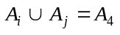

שאלה 2
- הוכח: 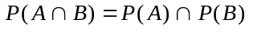.
- תהיינה 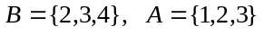.
חשב כמה איברים יש בקבוצה .
(אין צורך לרשום את כל איברי הקבוצה).

שאלה 3
הוכח את הטענות הבאות בעזרת "אלגברה של קבוצות": צא מאחד האגפים, פתח אותו בעזרת זהויות ידועות, והגע לאגף השני. אין להשתמש בהוכחה במושג איבר. במקומות בהם מופיע הפרש קבוצות מומלץ להעזר בזהות 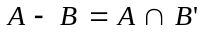 (עמ' 23 בספר הלימוד).

- 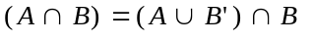
- 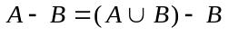
- 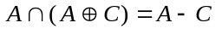
- 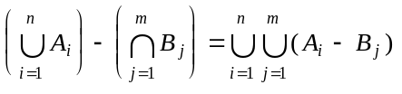

שאלה 4
R היא קבוצת המספרים הממשיים, N קבוצת המספרים הטבעיים, Z קבוצת המספרים השלמים.

- מצא קבוצות 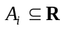, שאף אחת מהן אינה שווה ל-{1}, וכך ש- 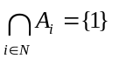.
- הצג 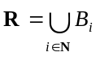 כאשר הקבוצות 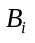 זרות זו לזו ולא ריקות.
- הצג 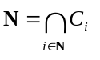 כאשר לכל 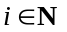, 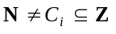.
- הצג 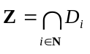 כאשר לכל , 